Studi Teologis Psikologis Tentang Faktor-Faktor Penyebab Pola Komunikasi
Orangtua Bagi Pembentukkan Karakter Anak Usia 9-12 Tahun Di Gereja
Toraja Jemaat Rembon Klasis Nonongan Salu
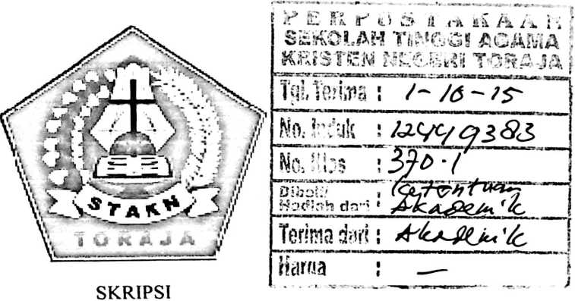
Diajukan Kepada Sekolah Tinggi Agama Kristen Negeri Toraja untuk Memenuhi
Salah Satu Persyaratan Guna Memperoleh Gelar Sarjana Pendidikan Agama Kristen
(S.Pd.K)
OLEH
ANSE LEMBANG
20113159
SEKOLAH TINGGI AGAMA KRISTEN NEGERI
(STAKN) TORAJA
2015

■

Nama | : Anse Lembang
Nirm | : 20113159
Jurusan | : Pendidikan Agama Kristen
Judul Skripsi | : Studi Teologis Psikologis tentang Faktor-faktor Penyebab  pola komunikasi orangtua bagi pembentukan karakter anak  usia 9-12 Tahun di Gereja Toraja Jemaat Rembon Klasis  Nonongan Sal u

Nama | : Anse Lembang
Nirm | : 20113159
Jurusan | : Pendidikan Agama Kristen
Judul Skripsi | : Studi Teologis Psikologis tentang Faktor-faktor Penyebab  pola komunikasi orangtua bagi pembentukan karakter anak  usia 9-12 Tahun di Gereja Toraja Jemaat Rembon Klasis  Nonongan Salu

Telah dipertahankan oleh penulis di depan Panitia Ujian Sarjana (SI) dan
Dewan Penguji Skripsi, Sekolah Tinggi Agama Kristen Negeri (STAKN) Toraja dan
Telah di Yudisium pada tanggal I Juli 2015. Dengan predikat kelulusan memuaskan.
Mengkendek, 25 Agustus 2015
Penguji I
Penguji II
Dosen Penguji,
: Fetty Siwah, M.Pd.K
: Petrus Tiranda, M.Th

Panitia Ujian,

YanWino. S.Th.M.Pd.K
NIP: 197711222009011007
Sekertaris
NoVi
NIP:198611272009012005
ui:
Toraja
ST
ai nantung,M.Th
727006041001
iii


ABSTRAK
Anse Lembang, Nirm:20113159, menyusun skripsi dengan judul “Studi
Teologis Psikologis Tentang Faktor-Faktor Penyebab Pola Komunikasi Orangtua
bagi Pembentukan Karakter Anak Usia 9-12 Tahun Di Gereja Toraja Jemaat
Rembon,Klasis Nonongan Salu, Kabupaten Toraja Utara.
Judul ini diangkat untuk memaparkan faktor-faktor penyebab pola
komunikasi orangtua yang kurang sopan bagi pembentukan karakter anak usia 9-12
tahun di Gereja Toraja Jemaat Rembon Klasis Nonongan Salu. Karena orangtua di
Jemaat Rembon masih banyak yang tidak memahami pentingnya pembentukan
karakter anak usia 9-12 Tahun. Khususnya dalam hal bertutur kata.
Metode penelitian yang dipakai dalam meneliti masalah ini adalah metode
penelitian kualitatif dengan melakukan observasi dan wawancara terbuka kepada
orangtua dan anak di Jemaat Rembon sebanyak 8 orang ( 4 Orangtua dan 4 Anak )
Berdasarkan hasil penelitian melalui observasi dan wawancara, maka
penulis menemukan bahwa Faktor-Faktor Pola komunikasi orangtua di Jemaat
Rembon pada umumnya orangtua bicara kurang sopan kepada anak, sehingga hal ini
berdampak tidak baik pada karakter anak.
iv

